Салауатты өмір салтын қалыптастыру XIIоблыстық конференциясы

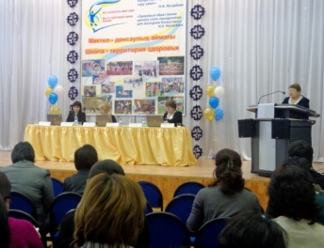
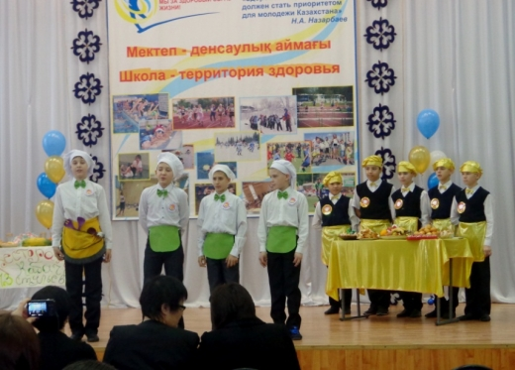
2007 жылдан бастап «Денсаулықты нығайтатын мектеп» жобасы басталды, біздін мектеп осы жобаға алғашқы болып енді.Көп жылдар бойы мектеп әр түрлі облыстық, қалалық шығармашылықсайыстарға, ғылыми жобаларға қатысып жүлделі орындарға ие болды.
2011-2012 жылдарда «Дұрыс тамақтану» бойынша үгіт -насихат бригадалар арасында бірінші орын алды.
2012-2013 «Денсаулығы ең мықты мектеп» деген үгіт- насихат бригадалар араыснда тағы да бірінші орынға ие болдық.
Мектеп мұғалімдермен әдістемелік нұсқау дәптерлер шығарылды.Осындай бай қор болғандықтан біз өз тәжірибемізбен облыс ұстаздарымен бөлістік.
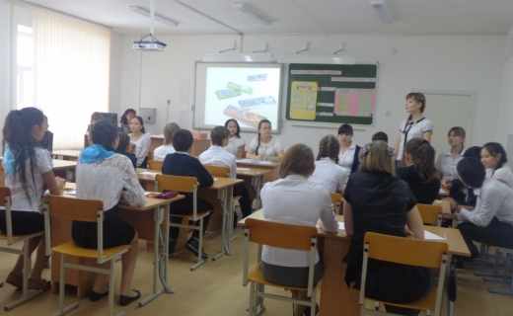
12 желтоқсан күні біздің мектеп қонақтар үшін есігін айқара ашты, қонақтарға салауатты салтын қалыптастыру бойынша әр түрлі іс шаралар көрсетілді Барлық іс шаралар әр түрлі бағыттар бойынша өткізілді туберкулёздің алдын алу, ЖИТС-тің алдын алу, жол жарақаттанудың алдын алу, дұрыс тамақтану.
Барлық іс шаралар әр түрлі әдістердің қолдануымен өткізілді ата-аналар лекториі, викториналар, квн,спорттық сайыстар,дебат, мектеп белсенділердің отырысы, қонақтар өз қолымен денсаулық бұйымдар жасады, мини центр балалары қонақтар үшін дәрүмендер мерекесін көрсетті.
Ата-аналарға үлкен алғыс айту жөн, оқушыларға әдемі киімдер тігіп, көріністер жасаған үшін.
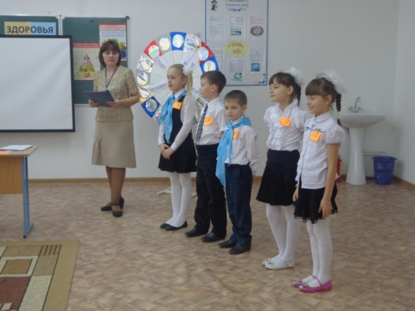
Қонақтар үгіт-насихат бригадаларының шығармашылықтарын көріп,керемет концерт тамашалады.
Салауатты өмір салтын қалыптастырудағы Павлодар облыстық орталығы біздің мектепті халқымыздың баға жетпес байлығы болашақ ұрпақтың денсаулығын сақтау мен нығайту жолындағы мемлекет саясатын іске асыра отырып ведомствоаралық деңгейде «Денсаулықты нығайтуға ықпалын тигізетін мектептер» жобасы бойынша Павлодар қаласының мектептерінде 12 облыстық конференция бірлесіп ұйымдастырғаны үшін марапаттады.

